Správa o činnosti pedagogického klubu

- Prioritná os | Vzdelávanie
- Špecifický cieľ | 1.1.1 Zvýšiť inkluzívnosť a rovnaký prístup ku kvalitnému vzdelávaniu a zlepšiť výsledky a kompetencie detí a žiakov
- Prijímateľ | Základná škola, M.R. Štefánika 910/51, 07501 Trebišov
- Názov projektu | Zvýšenie čitateľskej, matematickej a prírodovednej gramotnosti žiakov základnej školy
- Kód projektu ITMS2014+ | 312011R032
- Názov pedagogického klubu | Klub učiteľov MATG a PRIG II. stupeň ZŠ
- Dátum stretnutia pedagogického klubu | 13.01.2020
- Miesto stretnutia pedagogického klubu | ZŠ , M.R.Štefánika 910/51, Trebišov
- Meno koordinátora pedagogického klubu | Mg. Eva Gibová
- Odkaz na webové sídlo zverejnenej správy | www.zsmrstv.edupage.org
- Manažérske zhrnutie:
Kľúčové slová: rozvoj prírodovednej gramotnosti, tvorba úloh, prírodovedná gramotnosť v PISA, kľúčové kompetencie, postoje žiaka

Cieľ stretnutia:
Cieľom stretnutia bolo vypracovať konkrétne aktivity a úlohy na rozvoj prírodovednej gramotnosti žiaka a vytvoriť ich podrobnú analýzu, so zameraním na kontext úlohy, rozvíjané kľúčové kompetencie, znalosti potrebné k riešeniu úloh a postoje žiakov, ovplyvňované úlohou. Tieto aktivity poslúžia ostatným učiteľom priamo k využitiu alebo ako námet pri tvorbe ich vlastných aktivít. Konkrétne aktivity sú uvedené v prílohe tejto správy.

- Hlavné body, témy stretnutia, zhrnutie priebehu stretnutia:

1) Východiská tvorby úloh - Pri tvorbe úloh sa zameriavame na kľúčové kompetencie a rozvoj jednotlivých gramotností (prírodovedná, matematická, čitateľská ...), nie na rozvoj vedomostí. Úlohy sa neviažu na obsah konkrétneho národného kurikula, ale vychádzajú zo života (s čím sa žiak môže stretnúť v novinách, televízii, literatúre, atď.)
2) Vlastná tvorba úloh – vypracovanie troch konkrétnych aktivít alebo úloh, zameraných na rozvoj prírodovednej gramotnosti, ktoré sú využiteľné pri vyučovaní prírodovedných predmetov ZŠ
3) Vypracovanie analýzy aktivít – priradiť k aktivitám konkrétny kontext, rozvíjanú kľúčovú kompetenciu, vymedziť znalosti žiaka, ktorými musí disponovať pre úspešné vyriešenie úlohy a určiť ktoré postoje žiaka sú touto úlohou formované a rozvíjané

Závery a odporúčania:

Vzdelávací proces v súčasnej dobe vyžaduje od učiteľa, aby si neustále zlepšoval svoje profesijné vedomosti a zručnosti a profesijne sa rozvíjal. Dôležitým aspektom je pre učiteľa didaktická analýza učiva a získanie kompetencií potrebných na riadenie vyučovacieho procesu, pri ktorom sa má rozvíjať prírodovedná gramotnosť žiakov. Odporúčania pre učiteľov v tejto oblasti sú:
- Rozlíšiť a charakterizovať úrovne prírodovednej gramotnosti
- Navrhnúť úlohy z hľadiska rozvoja prírodovednej gramotnosti
- Zoznámiť sa s východiskami pre tvorbu úloh zameraných na prírodovednú gramotnosť
- Poznať metódy a efektívne stratégie na rozvoj prírodovednej gramotnosti
- Aplikovať postup didaktickej analýzy učiva vo vzťahu k cieľom a navrhnúť (vytvoriť) pre žiakov vhodné činnosti, úlohy, aktivity a kritériá úspešnosti

Prílohy:
Návrhy aktivítč.1,2 a 3
Prezenčná listina zo stretnutia pedagogického klubu

Návrh aktivity č.1.
Názov úlohy | Pozorovanie prírodnín pomocou mobilného mikroskopu
Zameranie : Predmet, ročník | Biológia, 5.- 9.ročník
Analýza úlohy /aktivity
Kontext úlohy | Osobný – Záľuby so vzťahom k prírodným vedám
Rozvíjaná kompetencia | Vysvetliť javy vedeckým spôsobom – rozpoznať, ponúknuť a vyhodnotiť vysvetlenie širokej škály prírodných a technických javov vyžaduje schopnosť: Spomenúť si príslušné vedomosti z prírodných vied a použiť ich.
Znalosti potrebné k riešeniu úlohy | Obsahové - Organizmy (napr. jednobunkové a mnohobunkové)
Postoje ovplyvňované úlohou | Záujem o vedu a techniku : Zvedavosť vo vzťahu k vede, prírodovedným otázkam a projektom;
Zadanie úlohy/ Priebeh aktivity

Pozorovanie objektu pomocou mikroskopu na mobile.

Cieľ: Zaznamenať pomocou mikroskopu na mobile 5 prírodnín, urobiť zbierku záznamov rôznych objektov a popísať ich.

Ako sa pracuje s mikroskopom?

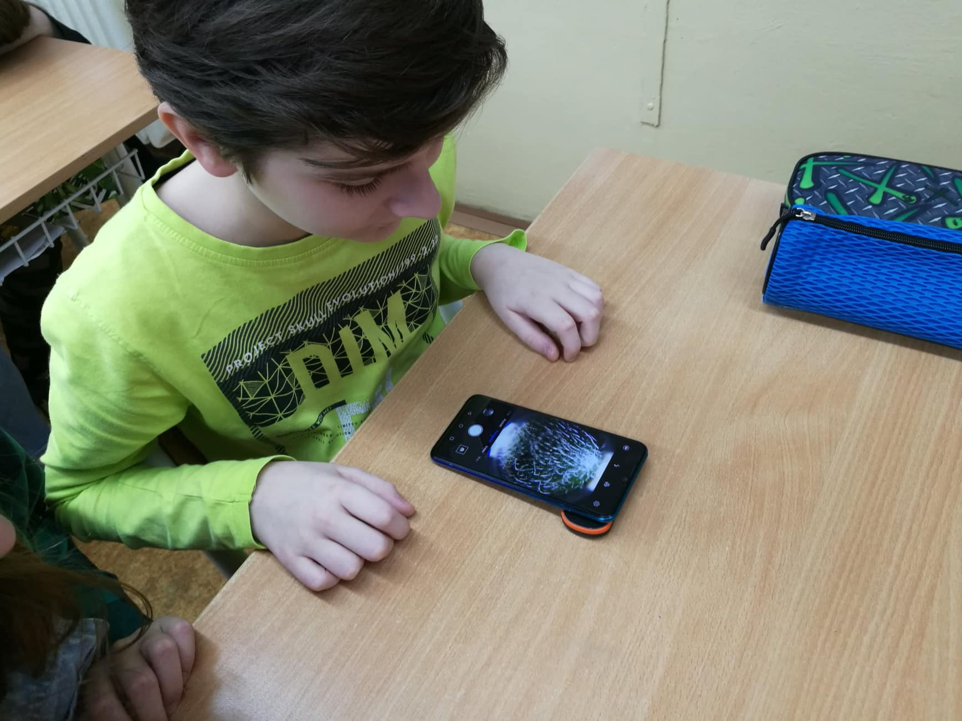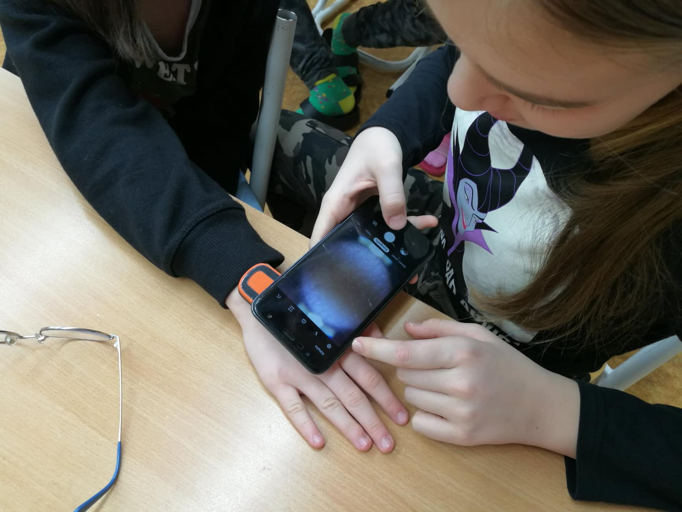

Príklad ukážky zbierky:

- Pokožka človeka na ruke
- Krycie pletivo izbovej fialky s trichómami
- Vlasová cibuľka
- Spodná strana ihličia jedle bielej
- List bez prachu a zaprášený list

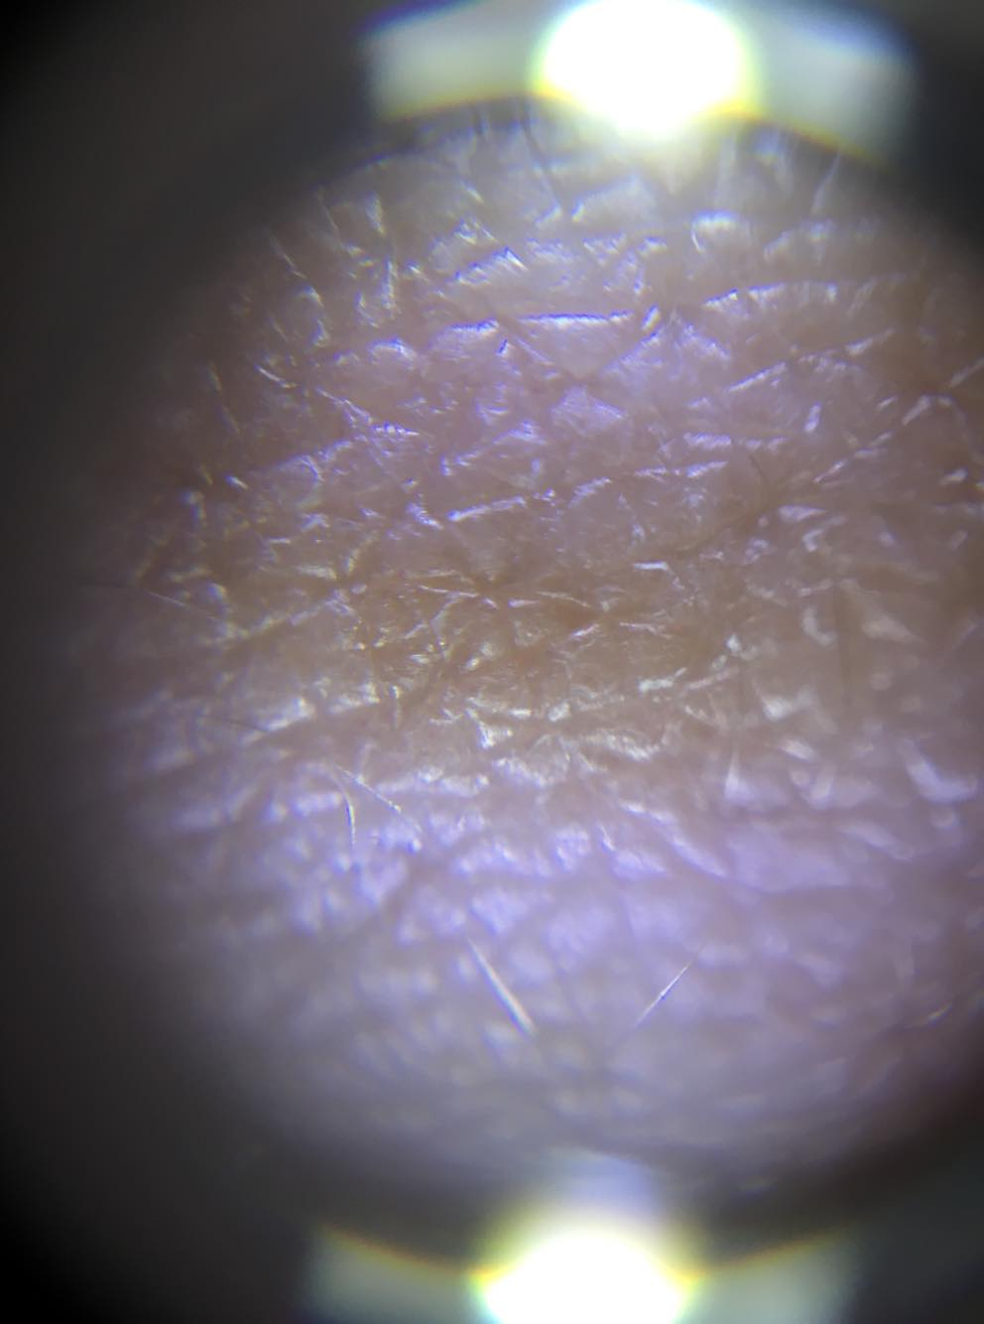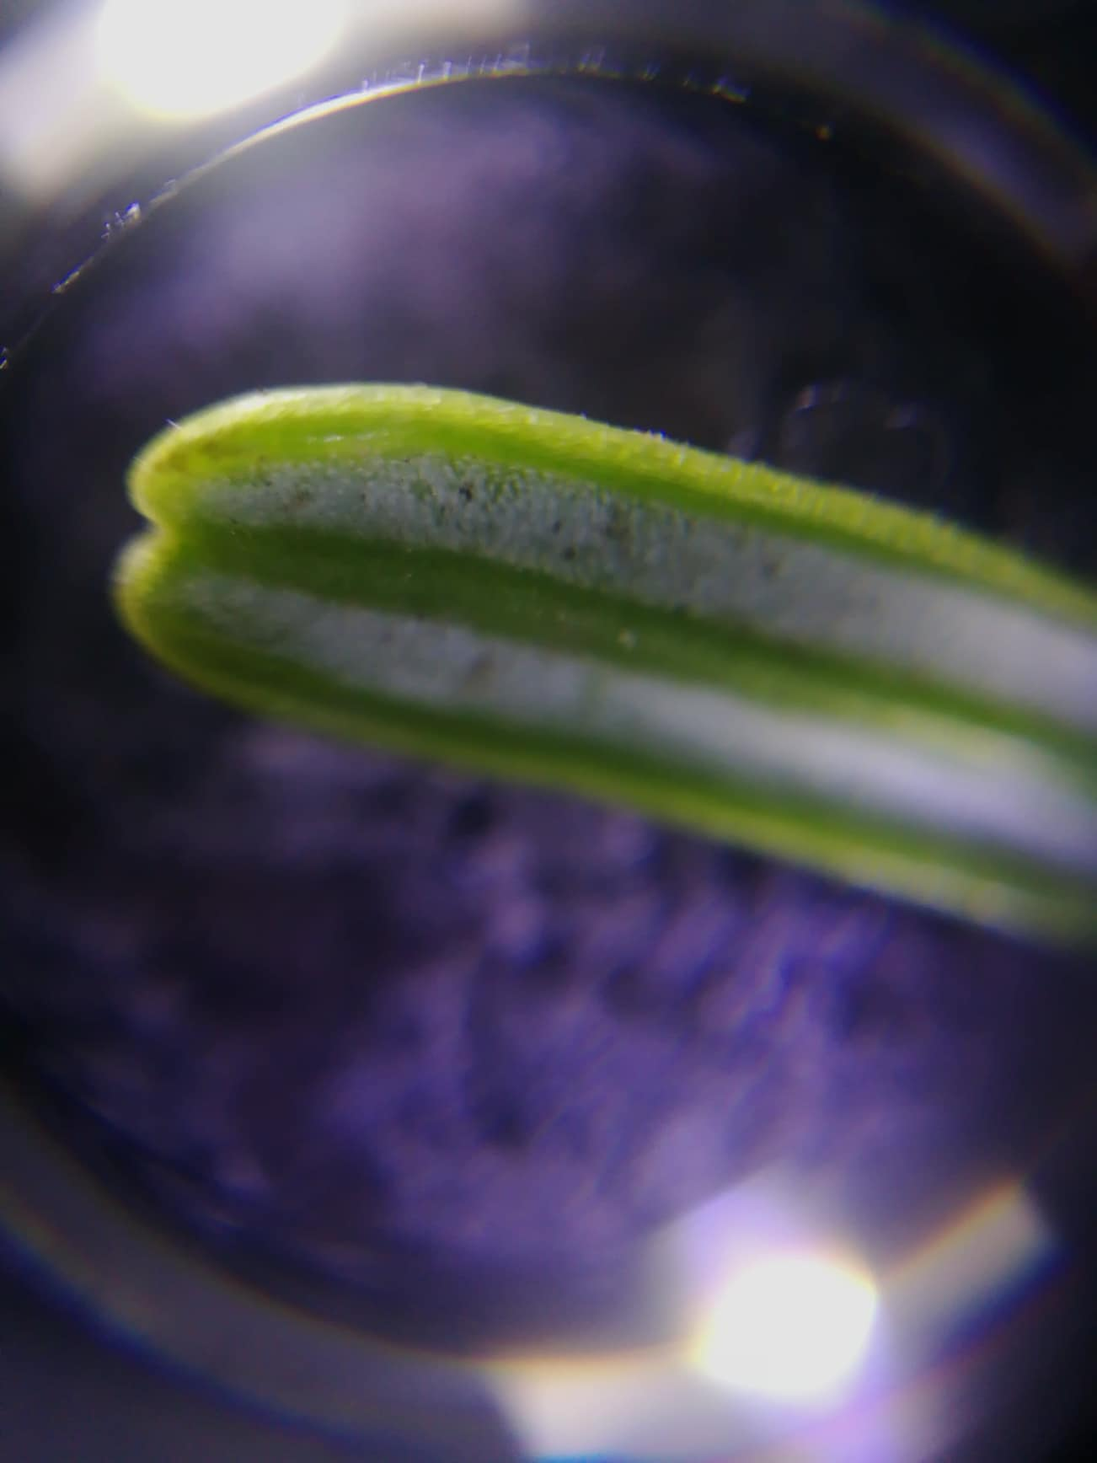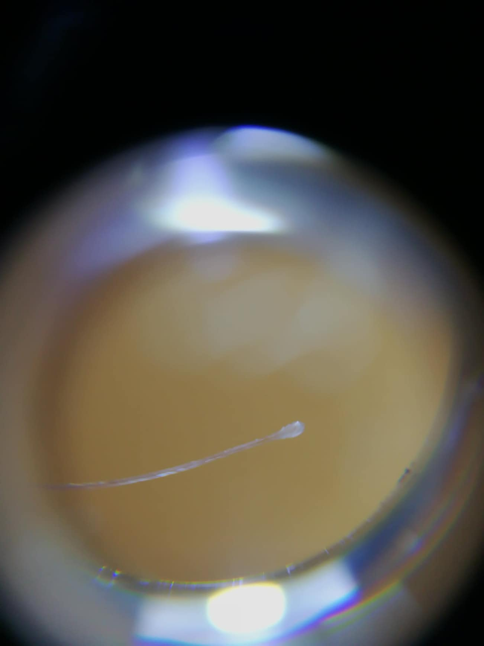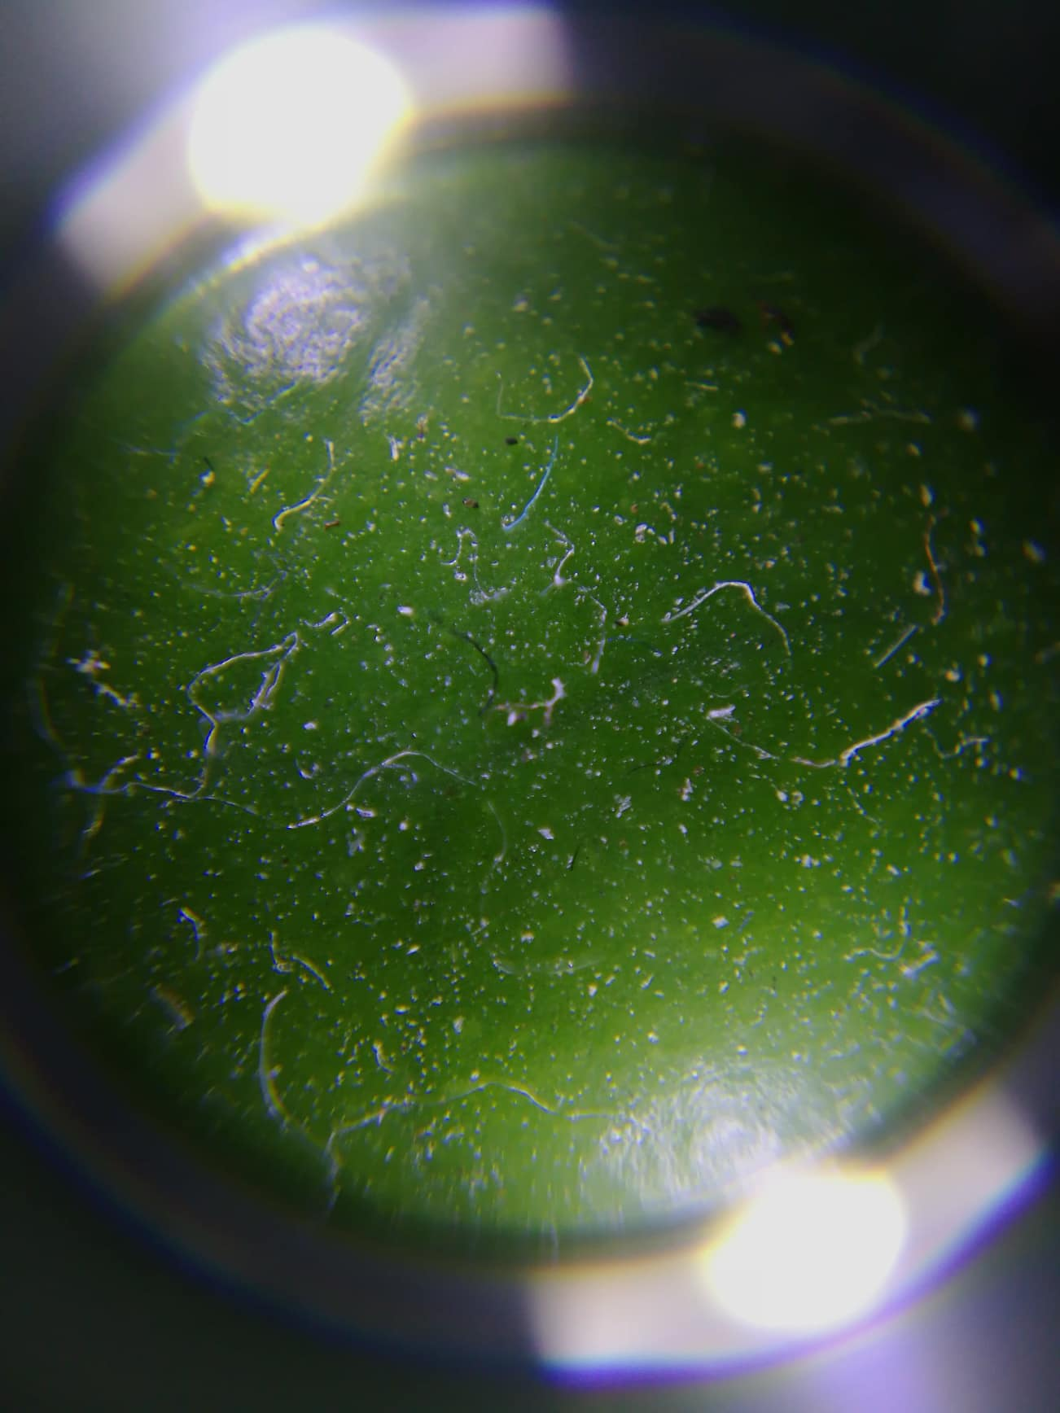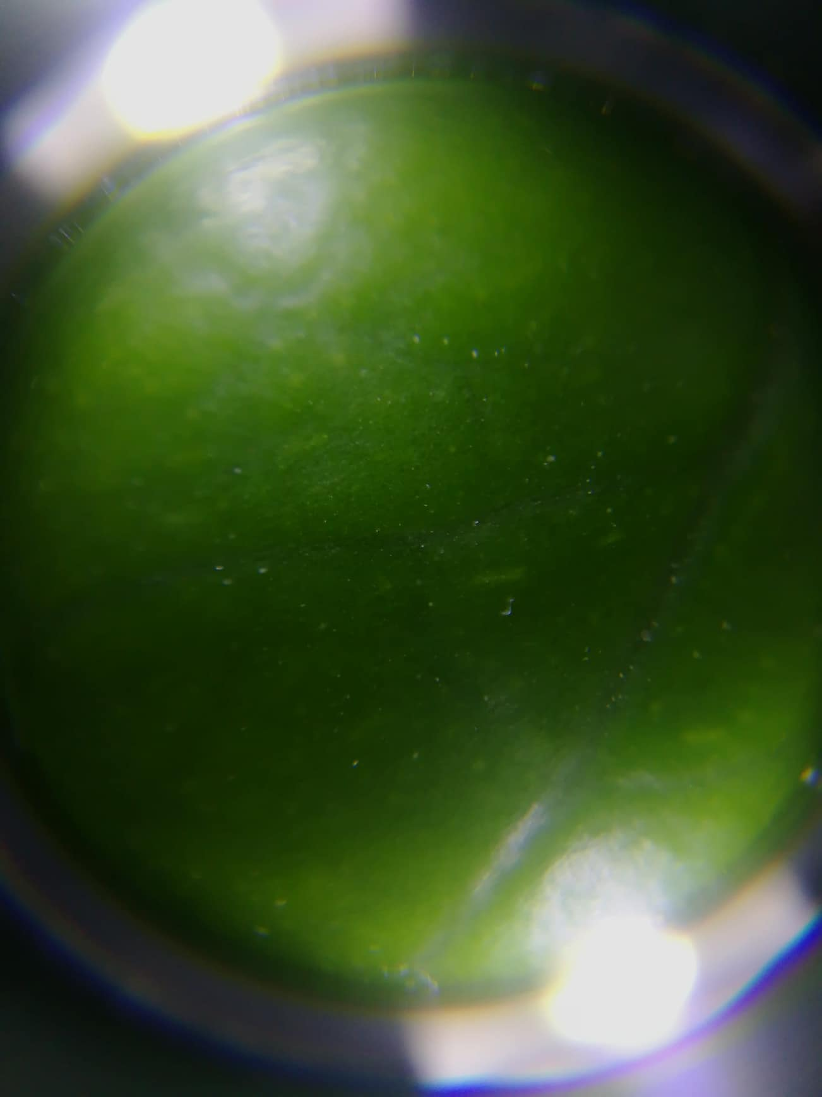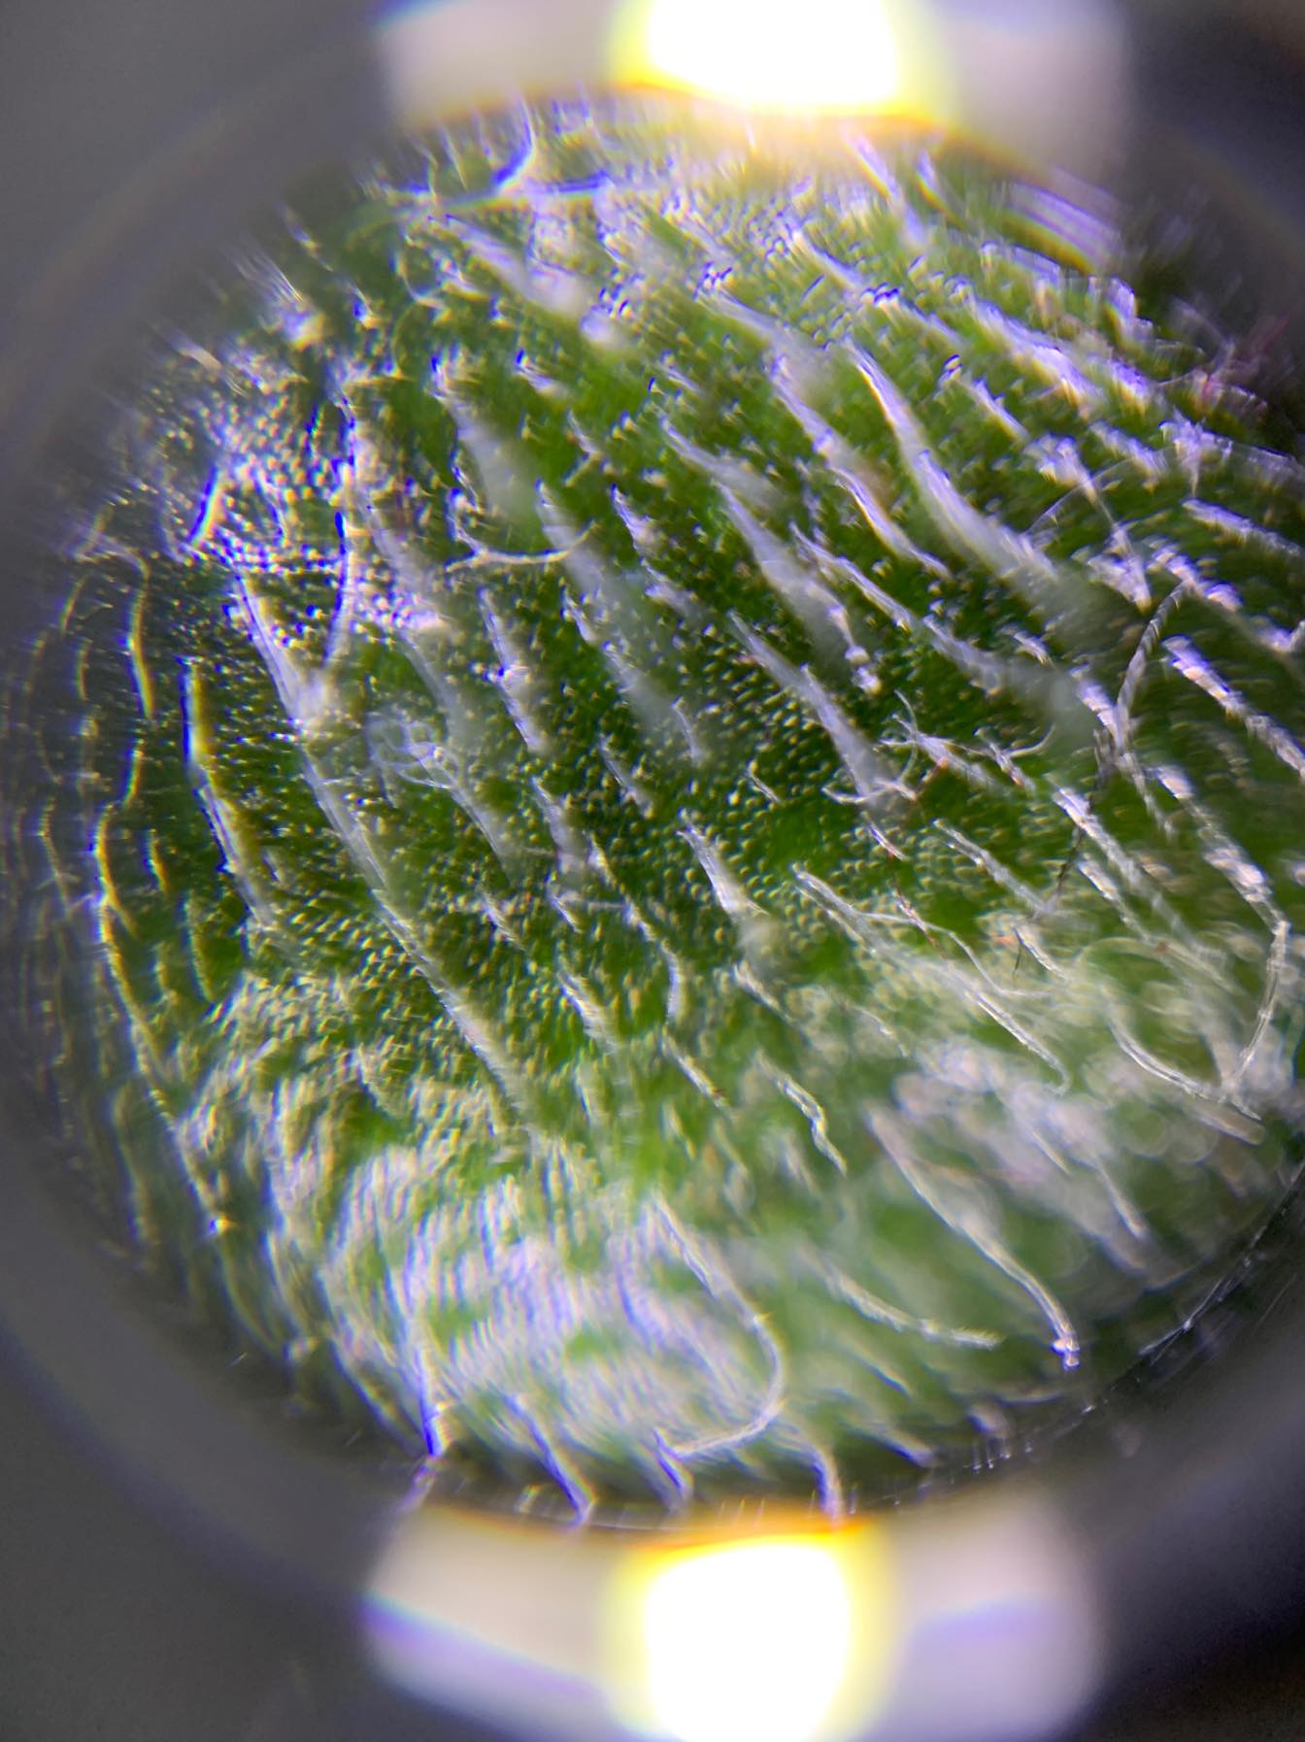

Návrh aktivity č.2
Názov úlohy | Projekt LES
Zameranie : Predmet, ročník | Biológia, 5.ročník
Analýza úlohy /aktivity
Kontext úlohy | Osobný -Záľuby so vzťahom k prírodným vedám
Rozvíjaná kompetencia | Identifikovať, použiť a vytvoriť názorný model a zobrazenie.
Znalosti potrebné k riešeniu úlohy | - Obsahové - Organizmy (napr. jednobunkové a mnohobunkové)  - Epistemické - Úloha spolupráce, kritiky a vzájomnej pomoci spolupracovníkov napomáhajúce pri vytváraní dôvery vo vedecké
Postoje ovplyvňované úlohou | - Záujem o vedu a techniku : Zvedavosť vo vzťahu k vede, prírodovedným otázkam a projektom;  - Povedomie o životnom prostredí: Záujem o životné prostredie a trvale udržateľný život  - Význam a prínos hodnôt vedeckého výskumu: Oceňovanie kritiky ako prostriedku pre zabezpečenie platnosti vedeckých myšlienok.
Zadanie úlohy/ Priebeh aktivity
Cieľ úlohy:Vytvoriť trojrozmerný model lesa obsahujúci rastliny a živočíchy žijúce v lese
Pomôcky: na tvorbu modelu lesa môžu žiaci využiť akýkoľvek materiál
- krabica od topánok, polystyrén, obal od pizze
- prvky krajiny – povrch, živočíchy a rastliny - vata, papier, piesok, kamene, modelárska hlina, plastelína, fólia, hračkárske postavičky zvierat, vetvičky ihličnanov(živé , umelé), šišky, lišajníky, machy...
Priebeh aktivity:
- Pred samotnou realizáciou projektu učiteľ oboznámi žiakov s podmienkami projektu
- Samostatná alebo skupinová práca
- Počet rastlín a počet živočíchov
- Termín realizácie a finálny termín
- Priebeh aktivity
- Realizácia projektu prebieha v škole počas hodiny biológie po prebratí tematického celku Život v lese. Žiaci si môžu doma pripraviť prvky, ktoré zakomponujú do modelu lesa. Na hodine pracujú na modeli samostatne alebo spoločne.
- Žiak svoj model slovne opíše, pomenuje rastliny a živočíchy, ktoré sú súčasťou jeho modelu.

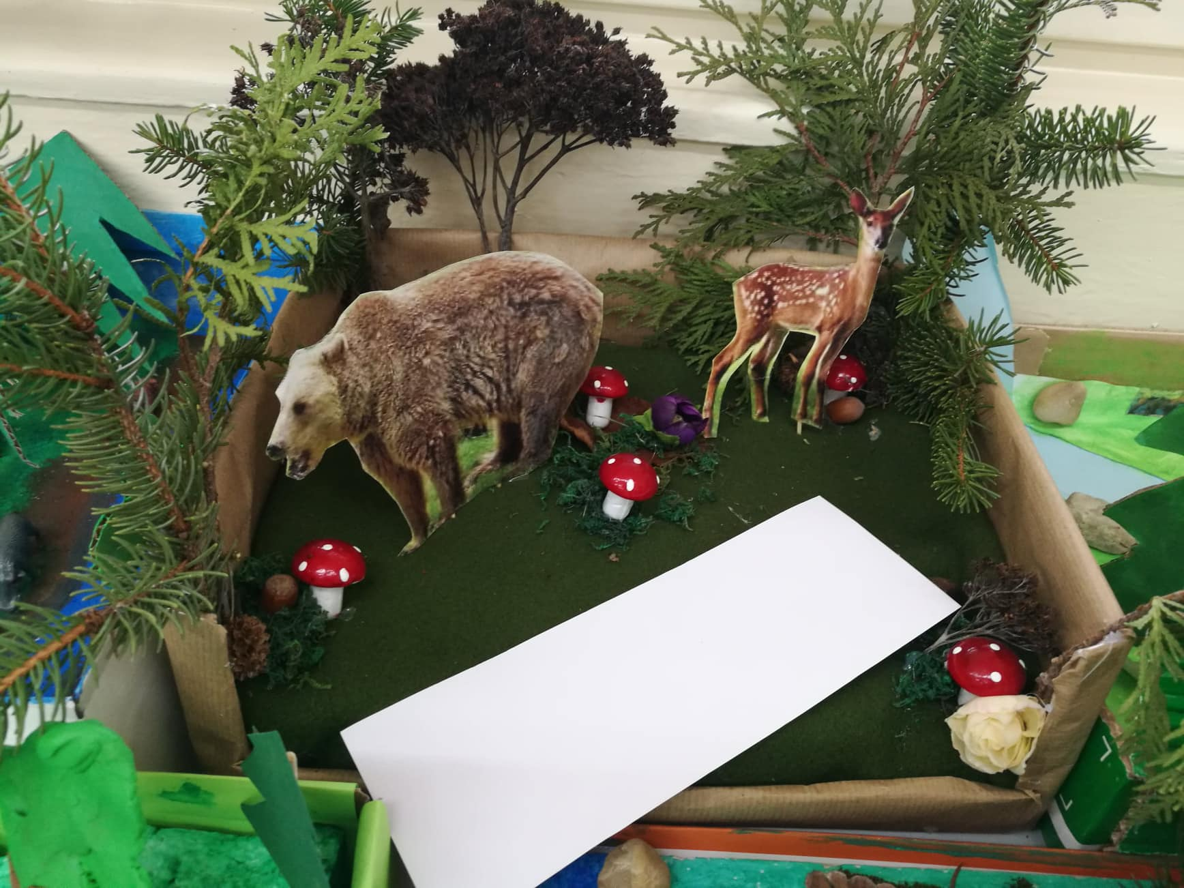

Návrh aktivity č.3
Názov úlohy | Dážďovková farma
Zameranie : Predmet, ročník | Biológia, 6.ročník
Analýza úlohy /aktivity
Kontext úlohy | Globálny – svet: -starostlivosť o pôdu
Rozvíjaná kompetencia | Vysvetliť javy vedeckým spôsobom –Identifikovať, použiť a vytvoriť názorný model a zobrazenie.
Znalosti potrebné k riešeniu úlohy | Epistemické –Vplyv chyby merania na dôveryhodnosť vedeckého poznávania;
Postoje ovplyvňované úlohou | Záujem o vedu a techniku : Zvedavosť vo vzťahu k vede, prírodovedným otázkam a projektom;
Zadanie úlohy/ Priebeh aktivity

Úloha: Vyrobiť si jednoduchú dážďovkovú farmu a pozorovať život dážďoviek. Vysvetliť význam dážďoviek pre ekosystémy.

Pomôcky: Hlbšia priehľadná plastová vanička (od mäsa), hlina piesok, suché lístie, voda, potravinová fólia, kartónová krabica

Postup:
- Na dno plastovej vaničky nasypte vrstvu hliny do výšky cca 2 cm.
- Na hlinu nasypte tenkú vrstvu piestu cca 0,5 cm.
- Potom znova hlinu, piesok a opäť hlinu.
- Na vrch položte suché lístie a nalejte 4 čajové lyžičky vody.
- Na lístie opatrne položte dážďovky.
- Nádobu zhora zakryte potravinovou fóliou.
- Do fólie urobte niekoľko malých dierok.
- Vaničku prekryte kartónovou krabicou.
- Každý deň prilejte 7 čajových lyžíc vody, aby pôda zostala stále vlhká.
- Po 14 dňoch odstráňte vrchnú krabicu a pozorujte, čo sa s pôdou a pieskom stalo.

Pozorovanie dážďovky:
- Odmeraj dĺžku dážďovky
- Na troch miestach spočítaj počet obrúčok na 1 cm
- Koľko článkov má asi dážďovka?
- Urč prednú a zadnú časť dážďovky.
- V ktorej časti tela má opasok?
- Porovnaj brušnú a chrbtovú stranu. – štetinky na brušnej strane
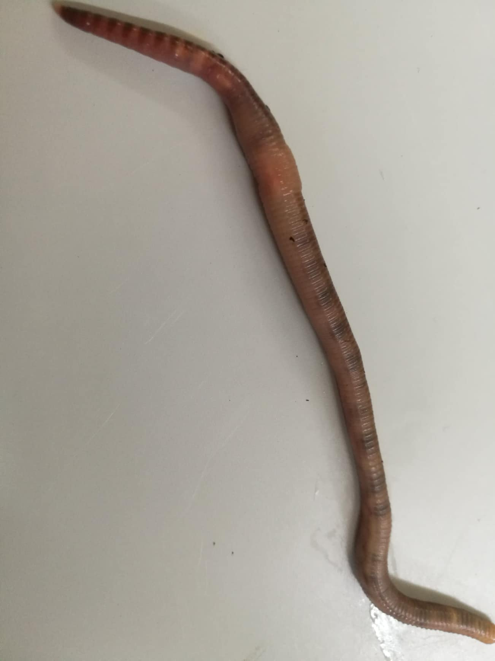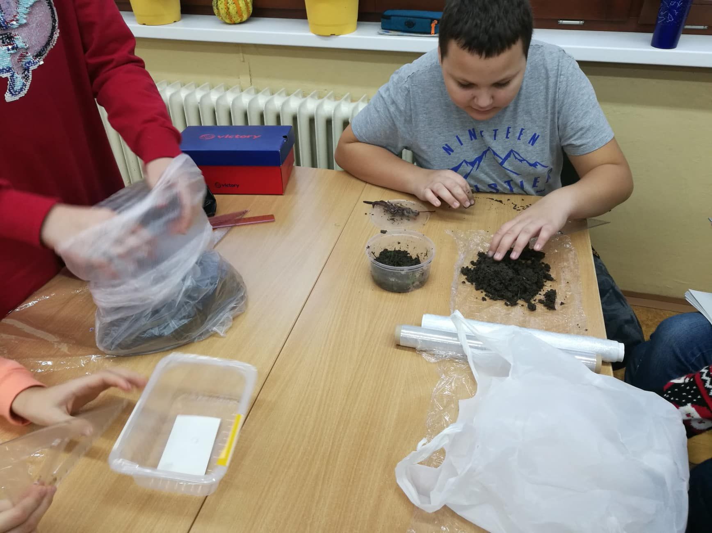

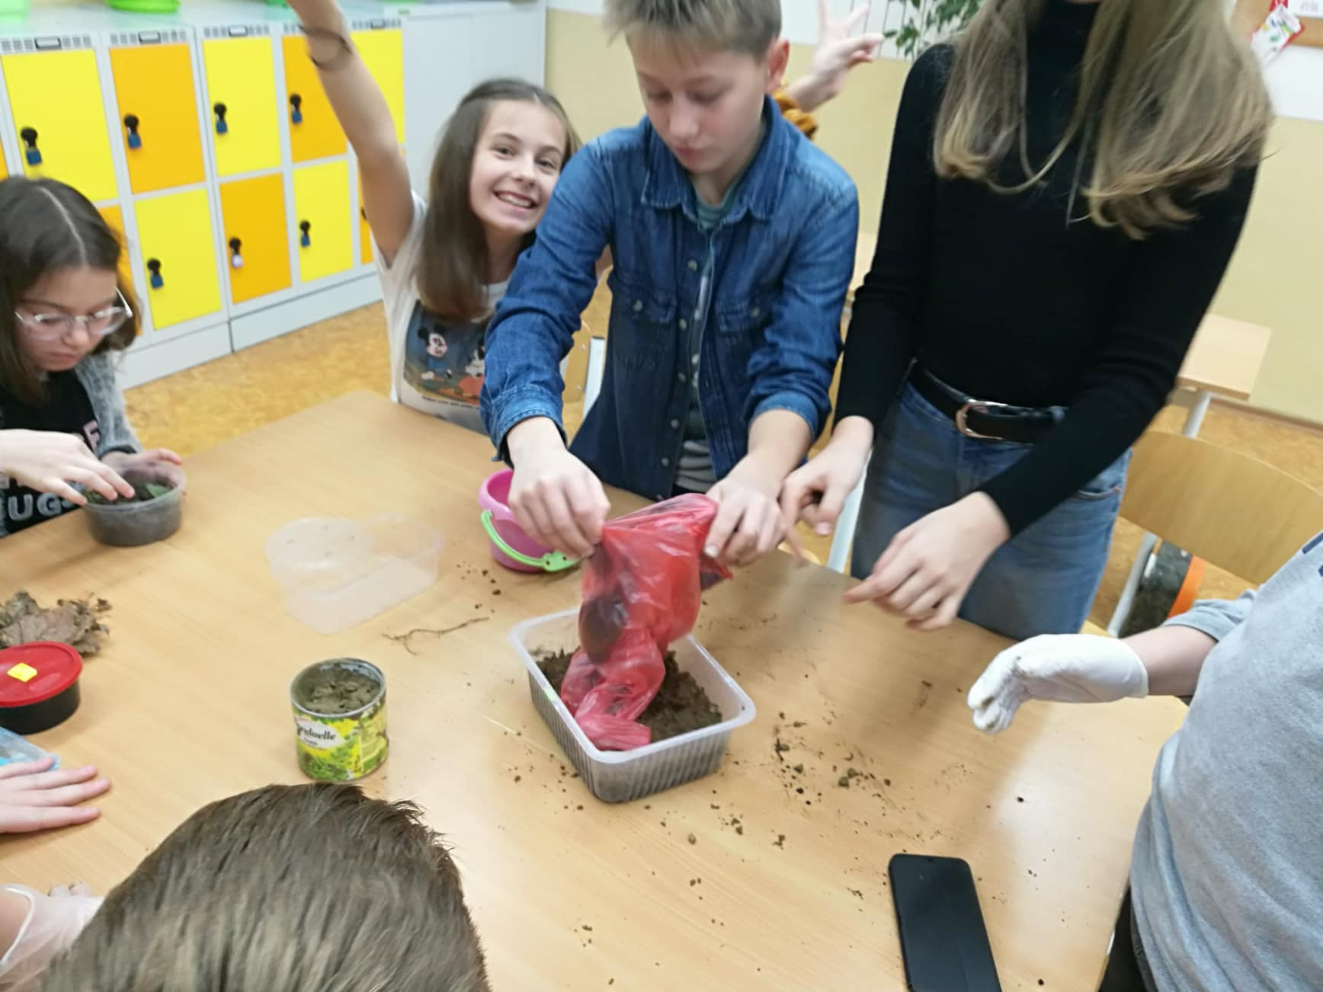

Príloha správy o činnosti pedagogického klubu
- Vypracoval (meno, priezvisko) | RNDr. Lucia Jurašková
- Dátum | 13.01.2020
- Podpis
- Schválil (meno, priezvisko) | Mgr. Eva Gibová
- Dátum | 14.01.2020
- Podpis

Prezenčná listina zo stretnutia pedagogického klubu

Prioritná os: | Vzdelávanie
Špecifický cieľ: | 1.1.1 Zvýšiť inkluzívnosť a rovnaký prístup ku kvalitnému vzdelávaniu a zlepšiť výsledky a kompetencie detí a žiakov
Prijímateľ: | Základná škola, M.R. Štefánika 910/51, 07501 Trebišov
Názov projektu: | Zvýšenie čitateľskej, matematickej a prírodovednej gramotnosti žiakov základnej školy
Kód ITMS projektu:ITMS2014+ | 312011R032
Názov pedagogického klubu: | Klub učiteľov MATG a PRIG II. stupeň ZŠ

PREZENČNÁ LISTINA

Miesto konania stretnutia: ZŠ , M.R.Štefánika 910/51, Trebišov, učebňa č.63
Dátum konania stretnutia: 13.01.2020
Trvanie stretnutia: od 14.00 hod do 16.00 hod
Zoznam účastníkov/členov pedagogického klubu:Klub učiteľov MATG a PRIG II. stupeň ZŠ
č. | Meno a priezvisko | Podpis | Inštitúcia
1 | Gabriela Belasová |  | ZŠ, M.R. Štefánika 910/51, 07501 Trebišov
2 | Eva Gibová |  | ZŠ, M.R. Štefánika 910/51, 07501 Trebišov
3 | Dana Jacková |  | ZŠ, M.R. Štefánika 910/51, 07501 Trebišov
4 | Tatiana Jenčová |  | ZŠ, M.R. Štefánika 910/51, 07501 Trebišov
5 | Natália Peterčáková |  | ZŠ, M.R. Štefánika 910/51, 07501 Trebišov
6 | Eva Strivinská |  | ZŠ, M.R. Štefánika 910/51, 07501 Trebišov
7 | Tatiana Tkáčová |  | ZŠ, M.R. Štefánika 910/51, 07501 Trebišov
8. | Lucia Jurašková |  | ZŠ, M.R. Štefánika 910/51, 07501 Trebišov

Meno prizvaných odborníkov/iných účastníkov, ktorí nie sú členmi pedagogického klubu a podpis/y:

č. | Meno a priezvisko | Podpis | Inštitúcia

